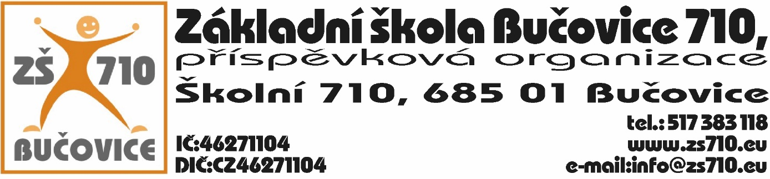

OBJEDNÁVKA:
Odběratel: Základní škola Bučovice 710, příspěvková organizace, Školní 710, 685 01Bučovice,
IČ: 46271104

Dodavatel: Prekt service s.r.o., Křivá 1849/25, 702 00 Ostrava, IČ: 03023419, DIČ: CZ03023419
Adresa dodání: Školní 710, 685 01 Bučovice
Datum objednání: 10. 8. 2020
Termín dodání: do 31. 8. 2020
Tímto u Vás objednáváme následující:
Na základě průzkumu trhu a Vámi předložené nabídky, objednáváme u vás pásový schodolez – nosnost do min. 120 kg, min. dvě rychlosti, celková váha: max 45 kg. Maximální povolený sklon schodiště: 35“, dojezd na jedno nabití: min. 900 schodů, minimální rozteč mezi koly vozíčku: 42 cm, minimální prostor pro vytočení: 97 x 97 cm, bezpečnostní pás a nabíjecí šňůru v celkové hodnotě 121.000,- Kč s DPH.
K faktuře poté doplňte předávací protokol. Na fakturu uveďte text: "pro projekt "Odborné učebny" reg. č. CZ.06.4.59/0.0/0.0/16_075/0012673."
Platební podmínky: faktura, splatnost 14 dnů

V Bučovicích dne 10. 8. 2020
Podpis odběratele:

Mgr. Aleš Navrátil
ředitel školy

Vyjádření dodavatele: Dodavatel souhlasí s podmínkami objednávky.

V Bučovicích dne 10. 8. 2020
Podpis dodavatele:

Prekt service s.r.o., Křivá 1849/25, 702 00 Ostrava, IČ: 03023419

